



Ojo de halcón



1 ¡No te pierdas la llegada a meta!
Une a cada ciclista con el número ordinal que le corresponda según su posición.
PRIMERA TANDA
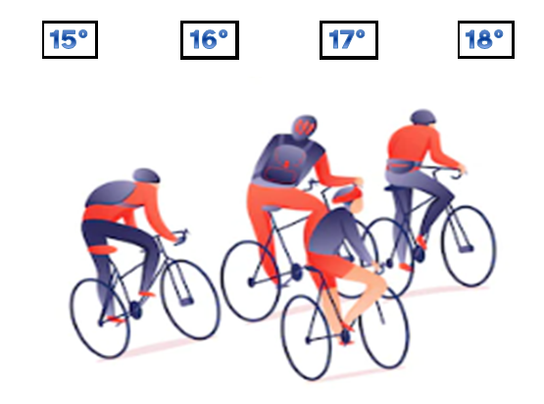
SEGUNDA TANDA
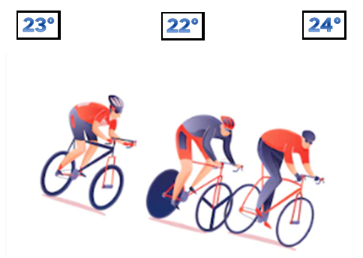

Recuerda los números ordinales que hemos trabajado:




